2017-09-28
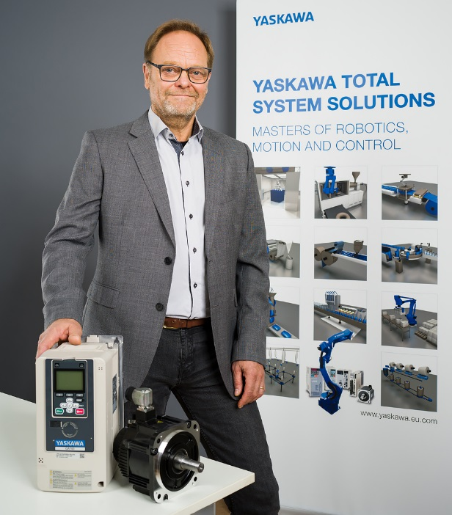
Yaskawa Nordic satsar på nytt affärsområde, DMC, i Norden.

Det här är ett naturlig led i Yaskawas strävan att erbjuda sina partners och OEM-kunder ett ännu bredare urval av automationslösningar och support.
Yaskawa Nordic har nyligen anställt Gert-Inge Nilsson som ansvarig för det nya verksamhetsområdet i Norden. DMC är en förkortning för Drives Motion Control, och omfattar en komplett portfölj av automationsprodukter och automationslösningar.
Gert-Inge har en lång erfarenhet av automation. Han kommer senast från Beijer Electronics där han tidigare arbetat under många år i olika ledande befattningar som försäljnings- och marknadsansvarig och mot slutet som teknik- och produktansvarig i Norden.
- Min bas blir Yaskawas nya kontor i Jönköping som ligger strategiskt bra till för många av våra kunder, berättar Gert-Inge. Här kommer det att finnas support- och applikationsingenjörer samt tekniska säljare som kommer att stödja och underlätta arbetet för våra kunder och partners.

Yaskawas ambition är att öka sin närvaro på marknaden i Norden och därmed kunna ge sina kunder en högsta servicenivå på automationsprodukter och integrerade lösningar. Man söker nu även en erfaren automationssäljare för DMC.
- Vi ser också stora möjligheter att stödja och stärka viktiga partners i sitt långsiktiga arbete, avslutar Gert-Inge.
------
För ytterligare information kontakta Cecilia Benze, cecilia.benze@yaskawa.eu.com eller 0732-048 851.

